管理体系审核记录表
过程与活动、  抽样计划 | 涉及  条款 | 受审核部门：管理层 主管领导：刘伟民 陪同人员： | 判定
过程与活动、  抽样计划 | 涉及  条款 | 审核员：刘玉兰 审核时间：2021.3.19 | 判定
过程与活动、  抽样计划 | 涉及  条款 | 审核条款：QEO4.1/4.2/4.3/4.4/5.1/5.2/5.3/6.1/6.2/6.3/7.1/9.1.1/9.3/10.1/10.3 | 判定
理解组织及其环境 | Q:4.1  ES:4.1 | 河北卫民电力设备制造有限公司成立于2019年，租赁河北智鑫电力器材有限公司厂房，位于保定市高阳县庞家佐乡刘家连城村，专业生产电力安全工（防鸟罩、驱鸟器、防鸟刺、标识牌、登杆脚扣、绝缘硬梯、拉闸杆、接地线、验电器、绝缘护罩）、电力金具、铁附件（横担、绝缘横担、抱箍、拉线棒）、高压隔离开关、拉紧绝缘子、合成绝缘子，避雷器，高压跌落式熔断器的生产和服务。公司技术力量雄厚，为用户提供上千多种电力产品。  内部因素和外部因素  内部环境因素要考虑公司的内部管理、价值观、企业文化、企业的知识和管理绩效等相关因素。  外部因素要考虑国际、国内、本地的各种法律法规、技术、行业竞争、市场环境、外部文化、社会因素和经济因素等相关因素。  公司依据GB/T 19001-2016、GB/T 24001-2016和GB/T45001-2020标准要求，结合本公司服务特点和战略规划，制定公司的组织结构。  对这些内外部因素通过定期的网站获取、顾客沟通（总结、会议、培训等形式）及内部沟通总结等方式进行监视和评审。 | y
理解相关方的需求和期望 | Q:4.2  ES:4.2 | 客户：作为对公司发展有最直接影响的相关方，公司办公室负责直接与客户对话，了解其需求和期望，包括对产品质量，交货工期以及技术服务及服务价格等方面的要求，公司通过优化技术服务及销售流程，提高技术服务效率，加大技术服务力度等种种措施，力求可以提高技术服务产品质量，降低成本，加快技术服务速度，满足顾客的要求和提高顾客满意度；  供应商：作为产品辅助设施质量的源头，公司加大对由供应商提供的办公翻译设施相关的硬件产品以及其他的外包过程产品进行质量控制，保证使用的产品质量过关；  员工：员工的技术服务工作能力极大的影响到技术服务质量及设计能力，公司建立健全各种奖惩措施，加大培训教育力度，提高员工的企业认知度及技术服务和提供产品的质量意识，从各个方面提高员工的技术服务积极性，保障公司的持续稳定发展；  审核机构及政府机关：公司建立质量管理体系，每年申请由正规的审核认证机构对公司质量管理进行审核，通过审核出的问题提高管理体系的有效性，并得到持续改进。通过与政府机关的监督，公司遵纪守法，不偷税不漏税，健康文明发展公司考虑了以下相关方：  a) 直接顾客；  b) 外部提供方； | y
确定管理体系的范围 | Q:4.3  ES:4.3 | 公司认证的范围是：  电力安全工器具（防鸟罩、驱鸟器、防鸟刺、标识牌、登杆脚扣、绝缘硬梯、拉闸杆、接地线、验电器、绝缘护罩）、电力金具、铁附件（横担、抱箍、拉线棒）、复合绝缘横担、高压隔离开关、拉紧绝缘子、合成绝缘子，避雷器，高压跌落式熔断器的生产和销售及所涉及的环境/职业健康安全管理活动。  （生产场所：河北省保定市高阳县庞家佐乡刘家连城村）* | y
管理体系及其过程 | Q:4.4  ES:4.4 | 本公司按照 ISO9001:2015《质量管理体系要求》、 ISO14001:2015《环境管理体系要求及使用指南》和GB/T45001-2020idtISO45001:2018《职业健康安全管理体系 要求及使用指南》标准的要求，建立了质量/环境/职业健康安全管理体系,过程及其相互作用，并形成文件，本公司全体员工将有效地贯彻执行并持续改进其有效性。  管理体系及其过程为：  公司与2019年下半年对质量/环境/职业健康安全管理体系进行策划，识别了各个过程、环境因素、危险源等，编制了管理手册、程序文件、支持性文件及记录，于2019年12月25日发布、 2019年12月30日实施。经过半年多的运行，管理体系运行正常。 | y
领导作用和承诺 | Q:5.1  ES:5.1 | 公司最高管理者通过以下活动证实其对质量环境职业健康安全管理体系的领导作用和承诺：  1、对质量环境职业健康安全管理体系的有效性承担责任；  2、确保制定质量环境职业健康安全管理体系的质量、环境、职业健康安全方针和质量、环境、职业健康安全方针目标,并与公司环境和战略方向相一致；  3、确保质量环境职业健康安全管理体系要求融入与公司的业务过程；  4、促进使用过程方法和基于风险的思维；  5、确保获得质量环境职业健康安全管理体系所需的资源；  6、沟通有效的质量环境职业健康安全管理和符合质量环境职业健康安全管理体系要求的重要性；  7、确保实现质量环境职业健康安全管理体系的预期结果；  8、促使、指导和支持员工努力提高质量环境职业健康安全管理体系的有效性；  9、推动改进；  10、支持其他管理者履行其相关领域的职责。  公司最高管理者通过确定、理解并持续满足顾客要求以及适用的法律法规要求；确定和应对能够影响服务符合性以及增强顾客满意能力的风险和机遇；  始终致力于增强顾客满意。  公司最高管理者组织相关部门制订发展规划、管理承诺、管理方针及管理目标，积极开展精神文明创建和争优创先活动，提高员工队伍整体素质。 | y
管理方针 | Q:5.2  ES:5.2 | 公司的质量/环境/职业健康安全方针是：  质量方针：  以质量求生存、以效益求发展  环境方针：  环保、高效、节能、减排  职业健康安全方针：  预防为主、安全第一  公司的质量/环境/职业健康安全方针已经形成文件并获得保持。总经理作为公司的最高管理者进行制定和批准，通过培训、教育或会议等方式在公司内部沟通、推广质量/环境/职业健康安全方针，使公司各级人员理解质量/环境/职业健康安全方针并应用。适宜时，可作为宣传向有关相关方提供。 | y
组织的岗位、职责和权限 | Q:5.3  ES:5.3 | 为了有效的实施质量、环境、职业健康安全管理，本公司确定了公司结构：  ——公司总经理、体系负责人为公司的管理层。  ——公司设置管理部门如下：办公室、生产部、质检部。  公司规定了各级各岗位人员职责、权限和相互关系，并在公司内对各级员工进行了必要的传达；公司规定了各岗位职责及权限，对本公司各主要岗位职责权限进行了确定。以：  a) 确保质量、环境、职业健康安全管理体系符合本标准的要求；  b) 确保各过程获得其预期输出；  c) 报告质量、环境、职业健康安全管理体系绩效及其改进机遇，特别向总经理报告；  d) 确保在整个公司推动以顾客为关注焦点；  e) 确保在策划和实施质量、环境、职业健康安全管理体系变更时，保持其完整性。  岗位职责及权限见管理手册。 | y
应对风险和机遇的措施  策划措施 | Q:6.1  ES:6.1.1/6.1.4 | 提供风险和机遇评价表，并对公司面临的风险和机遇进行了分析：  1、人员和技术实力的稳步提升可以更好地承接较大的政府项目  人员和技术实力在同行中处于领先地位，为投标等市场行为提供了服务保障。  稳定的技术能力更好地保障了生产质量  主要产品均有企业标准和产品专利  在同行业来说研发人员的经验丰富、产品发展方向和目标明确  长期处于行业领导者的位置。  更有利于市场的开拓。  2、资质的全面和管理的成熟可以更好地遴选人才  良好的采购控制可以帮助节省成本、提高采购效率；  有效的控制合同和监管，建立更为牢固的客户忠诚度，提升客户满意度，加强商务合作。提高客户转介绍机会。  4、更好的建立公司文化，提升员工工作士气，提高工作效率。稳定工作人员。  5、更充足的企业资质帮助企业提升更为广阔的社会效益、社会影响力，同行影响力。  6、良好的财务状况可以帮助企业节省成本  正常的纳税、提高社会信用度。 | y
目标及其实现的策划 | Q:6.2  ES:6.2 | 公司管理层以公司的质量/环境/职业健康安全方针为框架，结合公司的实际运营情况，制定公司的质量/环境/职业健康安全目标，为：  1.质量目标：  产品一次生产检验合格率不低于99%  顾客满意度100%，并逐年提高；  2.环境目标  固体废物100%分类收集  火灾发生率0%  废气、噪声达标排放  3.职业健康安全目标  工伤频率小于1‰  无重伤及死亡事故  火灾发生率为零  管理目标按季度于2020年12月底进行考核，目标完成情况良好。 | y
变更的策划 | Q:6.3 | 公司于2020年1月初建立质量/环境/职业健康安全管理体系，为使公司质量、环境和职业健康安全管理体系有效运行，并持续改进，各部门按质量、环境和职业健康安全管理体系文件中的规定贯彻实施，文件中的规定与实际运作应保持一致。  随着质量、环境和职业健康安全管理体系的变化，质量和环境、职业健康安全方针、目标的变化，定期评审及时修订质量环境和职业健康安全管理体系文件，确保其有效性、充分性和适宜性。质量、环境和职业健康安全管理体系建立后，不断完善，持续改进，提高有效性和效率。  公司自运行以来没有发生变更。 | y
资源 | Q:7.1.1  ES:7.1 | 公司位于河北省保定市高阳县庞家佐乡刘家连城村村委会东500米），占地12亩(合8000.00㎡)，总建筑面积4550㎡，建筑面积3200㎡，办公及生活设施用房面积1350㎡、有先进的生产设备、有办公设备电脑、办公桌椅和橱柜，有具有专业技能的人员10人。有本公司的销售网络和客户群。  公司确定并提供为建立、实施、保持和持续改进质量、环境、职业健康安全管理体系所需的资源。公司考虑：  a) 现有内部资源的能力和约束；b) 需要从外部供方获取的资源。  人员：公司确定并提供所需要的人员，以有效实施管理体系并运行和控制其过程。  基础设施：总经理识别设施配制的需要，提供和维护为实现持续改进所需的没施，当需求变化时，及时提供增添设施，确保需求，提供设施包括：a.办公、工作场所和相应的相关设施;b.过程设备(为满足服务及环境保护需要而配备的机械设备、监视测量仪器、工具、硬件、软件、或其他设备等);c.支持性服务(必要的交通运输工具和通讯设备、电源供应等);d.环保设施等;  办公室负责提出所需设备的配置申请，由办公室汇总核定，经体系负责人审核，报总经理批准后，由办公室购置。新购进设备由技术部组织验收后，建账、建卡进行管理。各使用部门按《机械设备管理程序》办理手续后使用。  办公室负责对监视和测量设备的控制管理工作，建立《监视和测量设备台账》，负责组织监视和测量设备的周期检定工作，具体执行《监视和测量资源控制程序》。  办公室负责提供必备的办公设备，如电话机、传真机、复印机、扫描仪、计算机、打印机等。  水电供应由办公室负责，各部门按《节能降耗控制程序》的规定使用水、电等能源资源。  过程运行环境  公司应确保为服务全过程提供符合要求的工作环境，保证服务质量并预防环境污染。在雨季或冬季销售时，制定冬、雨季检测措施，保证工作环境符合要求。  总体环境  各部门负责保持各自办公室的环境卫生。各种废弃物的处理按《服务过程控制程序》和《废弃物控制程序》执行，办公室负责监督检查。每个员工都有责任创造和谐、舒适的工作环境。  销售环境;a.噪声污染控制由办公室组织按《噪声控制程序》的有关规定进行控制。b.销售现场粉尘、垃圾、污水排放控制，由生产部按《服务过程控制程序》的有关规定执行。c.各部门依据有关操作规定和规程组织服务，具体执行《服务过程控制程序》和《环境运行控制程序》。d.办公室负责提供涉及环境保护的设备、设施和用品。e创造良好的工作环境，努力提高工作效率。办公室负责环境状况的监督检查。  此外，创造无歧视、和谐稳定、无对抗的工作氛围，采取措施舒缓心理压力、预防过度疲劳、保护个人情感也是过程运行环境管理的重要组成部分。 | y
监视、测量、分析和评价 | Q:9.1.1  ES:9.1.1 | 公司考虑已确定的风险和机遇，确定监视和测量的对象和内容，以便：  ——证实服务的符合性；  ——评价过程质量绩效、环境绩效和职业健康安全管理绩效；  ——确保质量/环境/职业健康安全管理体系的符合性和有效性；  ——评价顾客满意度；  b) 评价外部供方的业绩；  c) 确定监视、测量（适用时)、分析和评价的方法，以确保结果可行；  d) 组织评价其环境绩效所依据的准则和适当的参数；  e) 确定监视和测量的时机，何时应实施监视和测量；  e) 确定何时对监测和测量结果进行分析和评价；  f) 确定所需的质量/环境/职业健康安全管理体系绩效指标。  公司通过管理评审、内外部审核、目标考核及日常公司各部门对所控制过程运行情况按相关文件的规定进行监视和测量，来实现对管理体系全过程的监视和测量。  对绩效的分析和评价，对事项进行汇报的程序等。保留了必要的记录文件。 | y
管理评审 | Q:9.3  ES:9.3 | 查按照策划的要求，于2020年6月28日由总经理主持进行了管理评审，提供了会议签到表。  出示各部门输入资料：各部门领导做了本部门的体系运行工作汇报。  管理评审提出的改进措施正在实施过程中。  提供了《环境、职业健康安全管理体系管理评审计划》，明确了评审目的、地点、参加评审的人员、评审的内容和各部门需准备的评审材料。  查实施：  查按照策划的要求，于2020.6.28由总经理主持进行了管理评审。提供了会议签到表 。  出示各部门输入资料：部门领导做了本部门的体系运行工作汇报。  改进的建议： 1. 加强员工的环境、职业健康安全管理意识；和人员防控防疫意识培训。  管理评审提出的改进措施已经实施完毕，7月10日刘宇杰进行检查验收。 | y
改进总则 | Q:10.1  ES：10.1 | 公司确定并选择改进机会，采取必要措施，满足顾客要求和增强顾客满意。这些包括：  a) 改进服务，以满足要求并关注未来的需求和期望；  b) 纠正、预防或减少不利影响；  c) 改进质量、环境、职业健康安全管理体系绩效和有效性。  改进内容包括纠正、纠正措施、持续改进、突变、创新或重组等。 | y
持续改进 | Q:10.3  ES:10.3 | 公司的持续改进主要是：1）每个星期的星期一上午举行的公司的例会，会议中针对上个星期出现的问题进行讨论、解决，并制定下个星期工作计划和工作思路。例会有会议记录。2)绩效考核。3）内审、管评。4）利用目标管理持续改进。  在日常管理和内审、管评中对不断出现的客户和公司内外部的需求，作为持续改进的对象并予以实施。
工作人员的协商和参与 | S:5.4 | 公司建立、实施和保持了工作人员的协商和参与程序，用于所有适用的层次和职能的工作人员协商和参与  开发、策划、实施、绩效评价和处置工作，以改进职业健康安全管理体系。如果有工作人员代表，以工作人员代表的方式。  经询查，公司有微信群，员工可以随时发表个人对工作的建议和意见，有合理化建议书，可以发表公司在职业健康安全方面的号的建议。

过程与活动、  抽样计划 | 涉及  条款 | 受审核部门：办公室 主管领导：刘宇杰 陪同人员： | 判定
过程与活动、  抽样计划 | 涉及  条款 | 审核员：刘玉兰、白帆 审核时间：2021年3月19日 | 判定
过程与活动、  抽样计划 | 涉及  条款 | Q5.3/6.2/8.2/8.4/9.1.2/9.2/10.2  EO5.3/6.2/6.1.2/6.1.3/8.1/8.2/9.1/9.2/10.2；O5.4 | 判定
组织的岗位、职责和权限 | QEO：5.3 | 询问主要职责：  - 制定公司行政管理制度、人力资源整体战略规划、协助制定财务管理制度。  - 制定培训计划，实施培训方案，组织完成培训工作和培训后的情况跟踪，完善培训体系。  - 参与职位管理、组织机构设置,组织编写、审核各部门职能说明书与职位说明书。  - 本部门的日常事务管理工作，负责部门内员工的聘用、转正、报酬、待遇、离职等事务，完成本部门员工工作考核、激励及部门资金的预算和控制等工作。  - 定期组织相关人员进行体检和劳保用品的发放  - 采购管理制度的制定。  - 经营性固定资产、书籍、各项出版物、音像制品、、配件等物品（物资）的采购。  - 组织合同的评审及合同管理。  - 组织、协调招标文件和投标文件的编制工作。  - 负责顾客满意度测量工作。  - 负责按照国家会计制度的规定，做好公司经济业务事项的会计核算工作。  部门职责清晰、明确。办公室负责人基本清楚本部门的主要职责。
目标、指标管理方案 | QEO：6.2 | 编制了《质量/环境/职业健康安全目标和管理方案的控制程序 WM-CX-05》，公司有将质量、环境、职业健康安全目标分解到各个部门，  办公室的目标是：  质量培训按计划执行率100% 100%  体系文件100%受控。 100%  财务风险措施应对率100% 100%  配合质量管理费用投入 投入正常  财务按季度盘点质量管理账目100% 100%  相关方期望分析100% 100%  风险分析措施执行率100% 100%  ——管理方案：  提供了“环境、职业健康目标管理方案”，对“火灾事故为零”、“固废分类回收率100%”、“人身伤害事故为0”、“噪声、废气达标排放”4项落实了相应的控制措施、负责人、资金、完成时间等。
 | Q8.2 | 办公室负责产品和服务要求确定的工作，根据与顾客签订书面合同进行销售，与产品的有关要求通过销售合同的确定。  采用电话营销、会展宣传、市场推广、政府项目投标等形式，主动向顾客介绍本公司产品服务信息，提供宣传资料，每年进行市场调研，及时掌握市场动态和顾客需求动向。  办公室对本公司的主要顾客建立档案，详细记录其名称、地址、电话、联系人及订购广告业务、投放情况、项目生产报告等；办公室对顾客的档案进行编号、整理，了解顾客的定制服务倾向并及时提供相关的产品信息。  办公室对顾客来信、电话、传真等方式的问询和咨询要及时、热情解答并记录，暂时未能解答的，要详细记录顾客的名称及联络方式，汇同销售服务人员等研究后予以解答。  各部门接获顾客反馈的有关信息或投诉后填写顾客反馈信息记录，按《纠正措施控制程序》进行处理。  有《销售合同台账》。  办公室负责确定顾客明示的要求和识别顾客潜在的要求，包括习惯上隐含的、无需明示的要求，应履行的与产品有关的义务，相关质量法律法规、相关产品标准的要求，产品本身的适用性要求，以及顾客对产品的可靠性、运输、支持性服务，对自身的健康、安全、环境等方面的要求。  为了满足市场和顾客的需求，确保各种合同订单的顺利执行，使本公司获得良好经济效益和社会效益，办公室须对各种合同及标书进行评审，必要时与总经理共同评审。  合同的评审应在合同签订之前时行，确保顾客的各项要求合理、明确、书面化，双方协调一致，企业有能力满足。  在合同评审中，评审人员根据合同中有关内容和要求提出疑问或修改建议时，由办公室负责与顾客联络沟通，征求其书面意见，经协商确定后的变动事项需在相应合同管理台账中的备注栏中予以记录或者在合同进行标准。  抽查合同评审记录表：  合同评审以在合同上签字盖章的形式进行，产品和服务要求的确认符合标准要求，  合同在执行过程中没有更改。
外部供方的控制 | Q8.4 | 根据采购产品对公司最终产品的影响程度，制定有《合格供方评价及重新评价准则》，并按要求对采购过程进行了控制。  主要采购物资：氧化锌电阻片、球头、球窝、硅橡胶 晨化、绝缘棒、硅橡胶、高压熔断器铜配件、甲基乙烯基硅橡胶、铝卷、铝锭、带钢、线材、圆钢、铜排等等；  查有《合格供方名录》：  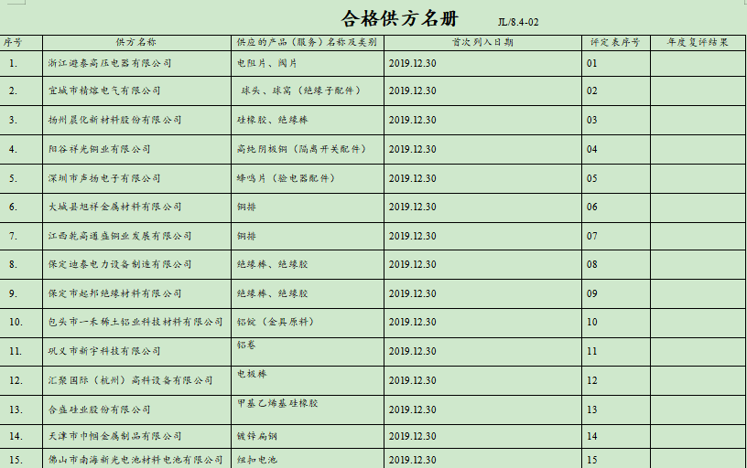  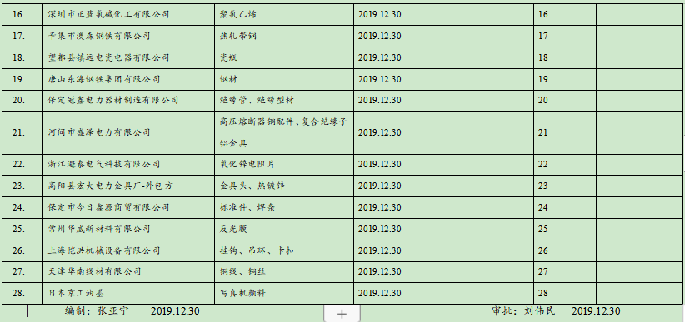  查对供方的评价记录，对上述28家供方进行了评价，  评价结果为：合格。针对28家合格供方的评价：评价内容：企业资质、供货能力、产品质量、交货期、价格、售后服务等；  符合相关规定，纳入合格供方。  评价人：刘宇杰 、刘文杰、刘伟民。  对采购产品进行进货验证，确保外部提供产品满足要求，详见销售部8.6条款审核记录。  查看采购产品及发货单，均为从合格供方处采购。  3、公司采购部根据顾客订货信息，确定需实施采购的任务，拟定采购计划，经批准实施采购。与供应商采取多为口头/电话通知等方式实施采购。按销售需求，通知供应商发货。  查“采购计划单”，列入当月计划采购物资共多项，主要有氧化锌电阻片、球头、球窝、硅橡胶 晨化、绝缘棒、硅橡胶、高压熔断器铜配件、甲基乙烯基硅橡胶、铝卷、铝锭、带钢、线材、圆钢、铜排等等；等。明确了规格要求、采购数量、质量要求及到货时间。
内部审核 | QEO：9.2 | 公司制定《内部审核程序 WM-CX-19》，对内部审核方案策划规定：内审每年进行一次，按部门/过程审核。管代介绍内审的安排和做法，与程序文件“内部审核程序”相符。  查最近一次内审记录：2020.6.10-11日进行，组长刘宇民，内审员:姚亚辉、刘文杰，经过培训，并经总经理任命。  查内审计划，涉及了所有部门及相关过程。计划编制合理，无漏条款现象。查审核记录审核内容基本符合规定。  审核活动共提出1个不符合项，分别分布在生产部。涉及条款有EO:8.1条款；查不符合项报告，不符合项报告事实（车间人员对标准理解不到位，工作存在疏忽，环境查力度不到位，环境意识薄弱。）描述清楚，原因分析（生产部门相关人员对标准熟悉不够加之工作疏忽导致此不符合项发生），纠正措施（进行培训，加深对GB/T24001-2016/ISO14001:2015标准8.1条款、 ISO45001:2018标准8.1条款内容），不符合项2020.6.12验证培训完成。  查内审报告：对体系文件和对体系的运作的符合性和有效性进行了评价，结论为：本公司QEO管理体系基本符合ISO 9001：2015、ISO14001:2015、ISO45001：2018的要求，方针是适宜的，符合标准要求和法律法规要求，公司质量、环境、职业健康安全管理体系得到了有效实施，运行是有效的。  提供了内审员培训记录，审核员没有审核自己部门工作，具有独立性。
不合格和纠正措施 | QEO：10.2 | 保持实施《纠正措施程序 WM-CX-22》、《预防措施程序 WM-CX-23》、《事故、事件、不符合的管理程序 WM-CX-21》，对纠正预防措施识别、评审、验证，事故事件报告、调查、处理等作了规定，其内容符合组织实际及标准要求。  查纠正措施实施情况：  对内审中提出不合格项进行了原因分析,并制定、实施了纠正措施，并由内审员对所采取的纠正措施进行了验证，纠正措施有效，管理评审中发现的薄弱环节，分析了原因，采取了纠正措施。  体系运行以来公司按照体系的要求，通过运行控制、加强培训，以及开展管理评审活动等方式采取预防措施，防止不符合/不合格的发生，不符合得到了有效控制，人员质量、环保、安全意识有了明显提高，没有发现潜在的不符合，没有发生重大质量事故和投诉处罚，没有发生环境、职业健康安全事件和投诉处罚。企业纠正和预防措施的管理符合标准规定要求。
运行策划和控制 | EO：8.1 | 公司制定并实施了《环境/职业健康安全运行控制程序 WM-CX-12》、《环境卫生管理制度》、《消防安全管理制度》、《办公用品及劳保用品管理制度》、《应急预案》等环境与职业健康安全控制程序和管理制度。  办公室定期组织环保和安全知识培训，员工具备了基本的环保和职业健康安全防护意识。  办公室定期发放劳保用品给相关人员，提供了出库单，2020.6.4日发放了洗衣粉2袋、脱模手套1包,经手人张志娟。  办公室内主要是电的使用，安装有漏电保护器，现场巡视办公区域电线、电气插座完整，未见隐患。  办公纸张尽量采取双面打印，人走灯灭，定期检查水管跑冒滴漏。  办公室垃圾主要包含生活垃圾、硒鼓、废纸。配置了垃圾筒，办公室统一处理。硒鼓、墨盒等危废交供货商回收处理，生活垃圾和废纸等集中倒入工业区垃圾桶，由当地环卫部门统一清运。  生产过程产生的固废统一收集，送有资质的公司处理，具体见生产部审核记录。
应急准备和响应 | EO：：8.2 | 编制了《应急准备和响应控制程序 WM-CX-16》，确定的紧急情况有：火灾、触电、机械伤害，提供了紧急情况的《应急预案》，包括安全生产事故应急救援预案、触电应急预案、火灾爆炸应急救援预案、机械伤害应急预案、防疫应急预案等。  提供2020年4月14日的火灾消防演习通知和演习评审记录，记录了演练过程，演练后对应急预案进行了总结：演习结束后，公司主管负责人、应急领导小组成员及消防队员进行了演习总结。对这次演习给予了充分肯定，对队员们忘我的精神进行了表扬，大家一致认为，通过演习既锻炼了队伍，又检验应急反应能力，提高了广大职工的消防意识和素质，为今后消防工作打下了很好的基础，为安全生产提供了可靠的保证。本次演习了取得圆满成功。记录人：刘宇杰 日期：2020.04.14日。  现场查看办公区域内有配备消防设施，状态有效。  查到“2020年消防器材检查”，2020.4.17、 2020.5.15、 2020.6.30、2020.7.29、2019.8.15、2019.9.6对各区域的灭火器进行了检查，检查结果正常，检查人刘宇杰、姚亚辉。  自体系运行以来尚未发生紧急情况。
环境因素、危险源识别 | EO  6.1.2 | 策划、编制了《环境因素识别与评价管理程序》《危险源辩识与风险评价控制程序》，经文审符合标准要求  提供《环境因素评价表》，涉及办公区、车间等，包括固废废弃、意外火灾的发生、电能的消耗、原材料损耗、包装箱的废弃、汽车尾气的排放、装卸时噪声排放等。  可以提供《重要环境因素清单》，其中重要环境因素：火灾发生、固体废弃物排放、噪声排放、噪声排放。评价准确。  提供《危险源识别清单》，按照活动、区域进行了识别，其中涉及办公室、生产、库房包括：人员设备操作未配带防护用具造成人身伤害、电焊过程造成人员呼吸道感染、仓库材料摆放过高滑落造成物体打击伤害、设备操作噪声排放影响听力、使用电器不当造成触电、上下班途中交通危险、电器短路或使用时间过长散热不良、操作不当机械伤害等，评价基本全面  提供《重大职业健康安全风险清单》，评价火灾、触电、机械伤害、噪声伤害、废气伤害为不可接受风险，评价准确。
合规义务、法律法规及其他要求 | EO  6.1.3 | 编制了《绩效及法律法规合规性监视和测量控制程序》，规定法律、法规及其他要求的范围、获取方法、确认及分发。  办公室负责适用的产品和质量/环境/安全方面的法律法规的识别、获取和更新，并评价其适用性；提供公司适用的法律法规及要求清单：中华人民共和国劳动法、中华人民共和国劳动合同法、中华人民共和国合同法、环境保护法、消防法、固体废弃物环境防治法、工伤保险条例、劳动保护用品管理规定、GB12348-2008《工业企业厂界环境噪声排放标准》、GB3095-2012《环境空气质量标准》、GB 27632-2011《橡胶制品工业污染物排放标准》、GB16297-1996《大气污染物综合排放标准》、DB13/2322-2016《工业企业挥发性有机物排放控制标准》、GBZ2-2007《工作场所有害因素职业接触限值》等。法律法规及其他要求在办公室存档一份，并已电子版的形式发到各部门电脑上。定期在网上查看法规的更新情况，目前均为最新版本。满足体系运行需要。  明确了法律法规及其他要求对公司环境因素、危险源的应用，明确了相应的适用条款。
监视和测量 | EO  9.1.1 | 编制了《绩效及法律法规合规性监视和测量控制程序》，通过以下几种方式对运行过程进行监视和测量：  ●该公司对管理体系过程进行监视和测量的方法包括：内审、管理评审、目标考核、过程的监视和测量检查等。  内审、管理评审、目标考核详见相关审核记录.  每月进行一次过程的监视和测量的检查，发现问题立即整改。  查见2020.1-2020.8《管理体系运行检查记录》，内容包括：环境因素/危险源、固废排放及回收、消防器材配备、劳保用品配备、能力、培训和意识、信息交流、文件控制等。  ●日常监督检查：管代负责对各部门的环境职业健康安全行为进行不定期的巡检。  ●环境绩效监测：提供项目环境现状评价报告、专家意见、环保评估备案意见、排污许可登记回执，符合要求。  提供2020年7月25日河北拓维检测技术有限公司提供的 “检测报告”，对无组织排放（颗粒物）、噪声进行检测，全部达标。详见附件。  ●职业健康安全监测：每年对员工进行体检，体检单位：高阳县医院，体检日期：2020年7月28日，结论：未见异常。见附件  自体系建立以来没有发生过安全事故。  ●监测设备：公司暂无环境、职业健康安全监测设备。
合规性评价 | EO：9.1.2 | 查2020.6.2《合规性评价记录》、《合规性评价报告》，对公司适用环境、职业健康安全的法律法规和其他要求进行了评价，全部符合要求。评价结果：我公司没有违法国家法律、法规及相关标准，严格遵守国家有关环境方面的规定，密切关注法律法规的变化，并适时调整，严格按体系标准执行。公司都能够有效遵循法律法规进行销售活动，未发生重大安全安全事故，未发生环境扰民事件，无个人或单位投诉，无环境污染事件发生，各项目的环境行为符合法律法规和环境要求，对于合规性评价分析所确定的薄弱环节，公司将制定改进措施，以持续改进分公司的安全管理绩效。对在合规性证据收集过程中发现的不符合，各项目均能够及时组织原因分析，立即制定措施和组织实施纠正，通过对纠正结果的考核，表明纠正措施制订是适宜的，执行结果是有效的。对公司的环保意识和环境管理水平的提高起到了明显的促进作用。  合规性评价人：刘伟民、刘宇杰、刘文民、姚亚辉等。

过程与活动、抽样计划 | 涉及  条款 | 受审核部门：质检部 主管领导：刘文杰 | 判定
过程与活动、抽样计划 | 涉及  条款 | 审核员：吉洁、白帆 审核时间：2021.3.19 | 判定
过程与活动、抽样计划 | 涉及  条款 | 审核条款：Q5.3/6.2/7.1.5/8.6/8.7；EO5.3/6.2/6.1.2/8.1/8.2 | 判定
组织的岗位、职责权限 | QEO  5.3 | 质检部负责人：刘文杰  主要负责测量检测设备的管理、维护、维修和保养；负责产品检验；贯彻执行公司的方针和管理目标，本部门环境因素、危险源的识别及其控制，落实管理手册在本部门的运行等。部门负责人对本部门的职责和权限以及工作流程清楚。 | Y
目标和方案 | QEO  6.2 | 部门目标： 完成情况 2020.12.30  错检、漏检数为0 0  固废分类回收率100% 100%  火灾事故为零 0  抽管理方案，同办公室 | Y
监视和测量资源 | Q7.1.5 | 提供了《监视和测量设备台账》，包括：工频试验测试仪、温控仪、压力表、氧化锌避雷器测试仪、管型测力计、游标卡尺、数显式电动扭转试验机、塞尺、回路电阻测试仪；  抽查计量器具校准/检定情况，  ——涂层测厚仪（0-150mm），证号：D20AA0416807，校准日期2020.4.16  ——数显式万能试验机（0-25mm），证号：：D20AA0416823，校准日期2020.4.16  校准单位：深圳中航技术检测所有限公司，其他见附件。  目前尚没有计算机软件用于规定要求的监视和测量情况。  经询问，没有自校检测设备，未发生在用的监视和测量设备有异常现象 | Y
产品和服务的放行 | Q  8.6 | 经查编制了《采购产品检验规程》、《成品检验标准》规定了原材料及成品的具体检验方式。检验主要依据YD/T3436.4-2019《抱箍类、光缆预留支架》、GB/T2694-2018《输电线路铁塔制造技术条件》、DL/T 815-2012《交流输电线路用复合外套金属氧化物避雷器》、GB/T 2314-2008《电力金具通用技术条件》、GB/T 1000-2016《高压线路针式瓷绝缘子尺寸与特性》、GB/T 15166.2-2008《高压交流熔断器 第2部分：限流熔断器》等。  产品：防鸟罩、驱鸟器、防鸟刺、标识牌、登杆脚扣、绝缘硬梯、拉闸杆、接地线、验电器、绝缘护罩、电力金具、横担、抱箍、拉线棒、复合绝缘横担、高压隔离开关、拉紧绝缘子、合成绝缘子，避雷器，高压跌落式熔断器  原材料/采购产品：聚氯乙烯、热轧带钢、瓷瓶、钢材、绝缘管、绝缘型材、高压熔断器铜配件、复合绝缘子铝金具、氧化锌电阻片、金具头、热镀锌。  1）原材料检验  查：《进货检验记录》  —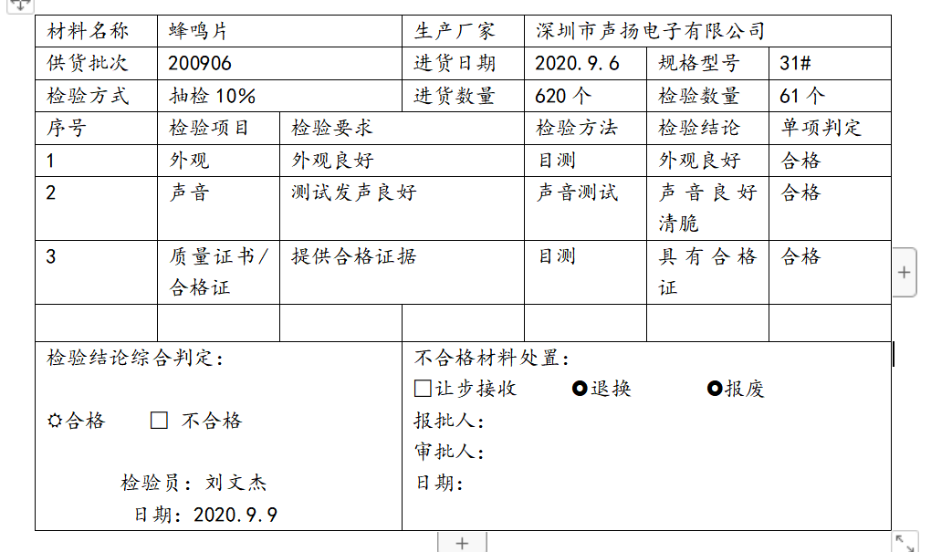  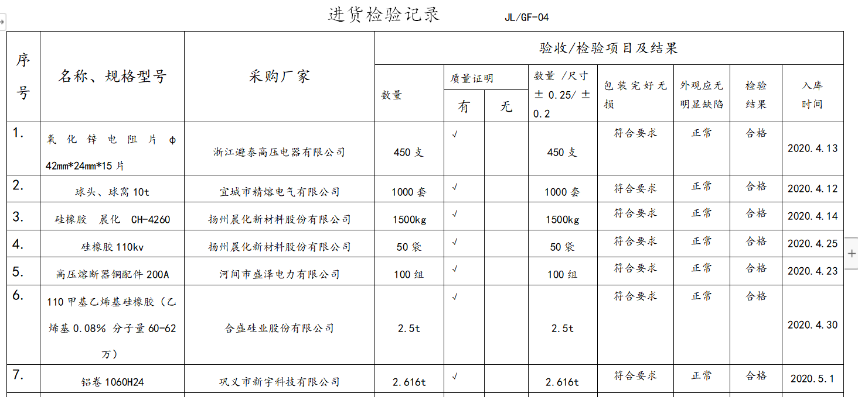  另抽查上述产品其他日期的检验记录6份，检验结论：合格 符合要求。  2）查半成品（工序）的检验情况  提供生产过程检验记录表多份  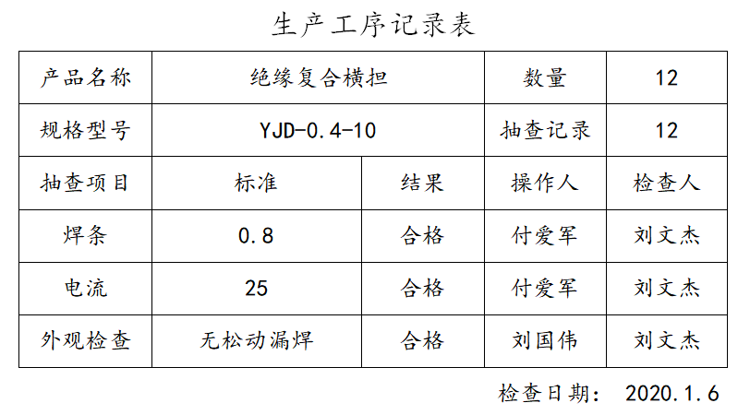  3）查成品检验记录，检验依据顾客技术要求和国家标准等，提供出厂检验报告  ——产品名称：标识牌 规格：200*160  报检数量：200 检验项目：标牌颜色/标牌尺寸/是否有报告/提示字体/平面度。  检验结果：合格 检验员：刘文杰 日期：2020.5.17  ——产品名称：横担 规格：∠50*5*750  报检数量：360 检验项目：尺寸测量（mm）公差±0.1mm/镀锌层外观/镀锌层附着性和均匀性/焊接外观质量/标记、外观。  检验结果：合格 检验员：刘文杰 日期：2020.6.21  ——产品名称：拉线棒 规格：LB22-4  报检数量：110 检验项目：尺寸测量（mm）公差±0.1mm/镀锌层外观/镀锌层附着性和均匀性/焊接外观质量/标记、外观。  检验结果：合格 检验员：刘文杰 日期：2020.6.15  ——产品名称：设备线夹 规格：SL-1A  报检数量：15 检验项目：尺寸测量（mm）公差±0.1mm/组装/标记、外观。  检验结果：合格 检验员：刘文杰 日期：2020.7.24  ——产品名称：U型挂环 规格：U-10  报检数量：10 检验项目：尺寸测量（mm）公差±0.1mm/组装/标记、外观。  检验结果：合格 检验员：刘文杰 日期：2020.5.14  ——产品名称：直角挂板 规格：Z-16  报检数量：100 检验项目：尺寸测量（mm）公差±0.1mm/组装/标记、外观。  检验结果：合格 检验员：刘文杰 日期：2020.5.14  ——产品名称：接地线棒 规格：400v  报检数量：110 检验项目：标称截面/直径/计算截面/绝缘杆长度/手握长度/平均电阻值/标记、外观/标记的耐久性试验。  检验结果：合格 检验员：刘文杰 日期：2020.4.7  ——产品名称：防鸟刺 规格：刺长750  报检数量：12000 检验项目：长度/弹簧根数/覆盖面积/镀锌层厚度/材质/牢固程度/标记、外观/标记的耐久性试验。  检验结果：合格 检验员：刘文杰 日期：2020.3.29  ——产品名称：驱鸟器 规格：150  报检数量：300 检验项目：长度/镀锌层厚度/材质/牢固程度/标记、外观/标记的耐久性试验。  检验结果：合格 检验员：刘文杰 日期：2020.5.28  ——产品名称：验电器 规格：10kv  报检数量：20 检验项目：外观/尺寸/抗跌落试验/启动电压测量/防短接保护试验/耐电火花试验/直流电压无响应试验/额定工作时间试验/自检试验/响应时间试验/泄漏电流试验/标记的耐久性试验。  检验结果：合格 检验员：刘文杰 日期：2020.7.4  ——产品名称：绝缘护罩 规格：35kv  报检数量：10 检验项目：外观检查/内电极用小电极/内电极用大电极/电气试验/标记、外观/标记的耐久性试验。  检验结果：合格 检验员：刘文杰 日期：2020.7.4  ——产品名称：绝缘硬梯 规格：1.5m  报检数量：4 检验项目：尺寸测量公差≥0.1mm/工频耐压试验/标记、外观/标记的耐久性试验。  检验结果：合格 检验员：刘文杰 日期：2020.4.7  ——产品名称：绝缘复合横担 规格：YJD-0.4-10  报检数量：50 检验项目：外观要求/尺寸测量/热镀锌锌层试验/干工频耐压试验/雷电冲击耐受电压试验/弯曲破坏符合试验/标记、外观。  检验结果：合格 检验员：刘文杰 日期：2020.7.16  ——产品名称：避雷器 规格：5WZ-17/45,1v级防污  报检数量：300 检验项目：复合外套外观检查/密封试验/参考电压试验/残压试验/泄漏电流试验/多柱避雷器电流分布试验/标记、外观。  检验结果：合格 检验员：刘文杰 日期：2020.4.1  ——产品名称：熔断器 规格：XRNT-12;SDLJ-20AG  报检数量：20 检验项目：外观检查/工频相对地干耐受电压试验/接触性试验/标记、外观。  检验结果：合格 检验员：刘文杰 日期：2020.4.15  ——产品名称：隔离开关 规格：10KV HGWP-630A  报检数量：100 检验项目：外观检查/主回路电阻/工频耐受电压/（42kV，1min）/标记、外观。  检验结果：合格 检验员：刘文杰 日期：2020.4.11  ——产品名称：绝缘子 规格：10kv 8kn III级防污  报检数量：200 检验项目：外观检查/尺寸检查/机械性能试验/镀锌层测试/锁紧系统检查/标记、外观。  检验结果：合格 检验员：刘文杰 日期：2020.3.26  ——产品名称：登杆脚扣 规格：400#  报检数量：50 检验项目：外观检查/尺寸测量/公差≥0.1mm/负荷试验/超负荷试验/安全性能试验/标记、外观/标记的耐久性试验。  检验结果：合格 检验员：刘文杰 日期：2020.9.7  另查上述产品其他规格的《成品检验记录》6份，同上。符合要求。  ——提供国家高低压电器质量监督检验中心、电力工业电力设备及仪表质量检验测试中心出具的产品检验报告，符合要求，详见附件。  暂无授权人员批准或顾客批准放行产品和交付服务的情况。 | N
  材料名称 | 铜排 |  | 生产厂家 | 大城县旭祥金属材料有限公司
  供货批次 | 200507 |  | 进货日期 | 2020.5.27 | 规格型号 | 6*40
  检验方式 | 抽检10％ |  | 进货数量 | 2245公斤 | 检验数量 | 225公斤
  序号 | 检验项目 | 检验要求 |  | 检验方法 | 检验结论 | 单项判定
  1 | 外观 | 外观良好 |  | 目测 | 外观良好 | 合格
  2 | 质量证书/合格证 | 提供合格证据 |  | 目测 | 具有合格证 | 合格
  3
  检验结论综合判定：  合格 □ 不合格  检验员：刘文杰  日期：2020.5.30 |  |  | 不合格材料处置：  □让步接收 退换 □报废  报批人：  审批人：  日期：
  材料名称 | 铝板 |  | 生产厂家 | 巩义市新宇科技有限公司
  供货批次 | 200531 |  | 进货日期 | 2020.5.31 | 规格型号 | 1060H24
  检验方式 | 抽检10％ |  | 进货数量 | 2.991t | 检验数量 | 1t
  序号 | 检验项目 | 检验要求 |  | 检验方法 | 检验结论 | 单项判定
  1 | 外观 | 版面平整、无油污、无黄斑、不能氧化、无擦划伤 |  | 目测 | 外观良好、光滑整洁 | 合格
  2 | 质量证书/合格证 | 提供合格证据 |  | 目测 | 具有合格证 | 合格
  3 | 包装 | 良好 |  | 目测 | 包装良好、标字清晰 | 合格
  4 | 厚度 | 厚度均匀、角线2mm之内 |  | 测量 | 符合要求 | 合格
  检验结论综合判定：  合格 □ 不合格  检验员：刘文杰  日期：2020.6.4 |  |  | 不合格材料处置：  □让步接收 退换 报废  报批人：  审批人：  日期：
不合格输出的控制 | 8.7 | 编制《不合格品控制程序》，明确不合格品发生时的处置权限。  在采购时发现不合格退货处理，生产过程和出厂检验发现的不合格在的“不良品统计”中记录结果  对不合格品统计；制定纠正预防措施。  抽查2020年4月8日一份不合格品处置报告单，  不合格产品名称：抱箍φ16*220；  不合格描述：冲孔偏移不符合要求；检查人：刘文杰 日期：2020.4.8  原因分析：/。处置意见：报废 负责人：刘文杰、姚亚辉 日期：2020.4.8
环境因素、危险源识别 | EO  6.1.2 | 提供《环境因素评价表》，其中涉及质检部包括固废废弃、包装箱的废弃、意外火灾、原材料损耗、资源的消耗等。  可以提供《重要环境因素清单》，其中涉及质检部：火灾发生、固废排放。  评价基本合理。  提供了职业健康安全危险源识别与评价表，涉及本部门的危险源包括：使用电器不当造成触电，搬运货物造成的砸伤，吸烟乱扔烟头导致火灾，上下班途中交通危险，电器短路或使用时间过长散热不良。  评价本部门不可接受风险火灾、触电、意外伤害，评价基本准确。 | Y
运行控制 | EO8.1 | 查运行控制情况：  办公过程注意节约用电，质检部做到人走灯灭，电脑长时间不用时关机，下班前要关闭电源；  办公过程产生的固废按要求放到指定地点，查看无混放现象；办公用品按要求由综合部负责发放，作好记录；  工作时间平均每天不超过8小时，公司为员工办理了意外伤害等保险；  外出办公要求遵守道路交通安全法，不违章行驶，驾驶证和车辆定期年审，确保出行安全；  检验过程产生的固废分类存放处置。  查看办公室设备、电器状态良好，废弃物无混放现象，无火灾、触电隐患，配置了灭火器。 | Y
应急准备和响应 | EO8.2 | 执行《应急准备与响应控制程序》。2020年4月14日，质检部参加了公司组织消防演练，相关记录详见办公室记录。 | Y

过程与活动、抽样计划 | 涉及  条款 | 受审核部门：生产部 主管领导：姚亚辉 | 判定
过程与活动、抽样计划 | 涉及  条款 | 审核员：吉洁、白帆 审核时间：2021.3.19 | 判定
过程与活动、抽样计划 | 涉及  条款 | 审核条款：Q5.3/6.2/7.1.3/7.1.4/8.1/8.3/8.5.1/8.5.2/8.5.4/8.5.6；EO5.3/6.2/6.1.2/8.1/8.2 | 判定
组织的岗位、职责权限 | QEO  5.3 | 主要负责：生产过程的控制；设备管理；工作环境的管理；环境因素危险源的识别与控制、公司目标方案的执行、应急准备和响应等  负责人对本部门的职责和权限以及工作流程清楚、明确完成本部门的目标指标，对工作要求明确。
目标和方案 | QEO  6.2 | 部门目标 完成情况  成品一次交验合格率≥98% 100%  人身伤害事故为0 0  固废分类回收率100% 100%  噪声、废气达标排放 达标  火灾事故为零 0  考核人：刘宇杰2020.12.30  环境目标、指标：厂界噪声执行《工业企业厂界噪声标准》(GB12348-2008)II类标准  措施：封闭生产，关闭门窗。定期维护保养运转设备，确保工作状态良好，减轻噪声危害。设备底座减震  完成时间：2020.12费用：5000元 责任部门：生产部，监控部门：办公室  职业健康安全目标、指标：机械伤害事故发生率为0  管理方案：1.定期对生产设备进行维护保养；2.对操作人员进行安全操作培训；3采取防护措施，发放防护服、手套等。  完成时间：2020.12 费用：2000元 责任部门：生产部，监控部门：办公室
环境因素、危险源辨识评价和控制措施的确定 | EO  6.1.2 | 提供《环境因素评价表》《危险源识别清单》，涉及办公区、生产车间、库房等，包括固废废弃、意外火灾、原材料损耗、包装箱的废弃、生产过程中的噪声排放和噪声伤害；触电；机械伤害；搬运产品时可能出现的砸伤刺伤；高温中暑。  可以提供《重要环境因素清单》，其中重要环境因素：火灾发生、固体废弃物排放、噪声排放、废气排放。评价准确。  提供《重大危险源清单》，包括火灾、触电、机械伤害、噪声伤害、废气伤害，评价准确。
基础设施 | Q7.1.3 | 查《设备管理台帐》，主要生产设备有硫化机、压力机、电焊机、压接机、烘干箱、剪切机、折弯机、线材切割机、台式钻床、台式砂轮机、打包机、天车、全自动智能热裱机（履膜机）、喷绘机、数控扁钢生产线、抱箍机、电动缝纫机、高频炉等。均可满足生产需要。  现场生产检测设备完好，维护保养基本得当，能够满足生产符合要求产品的需要。  抽生产设备保养、检修情况：提供硫化机、压力机、电焊机、压接机等设备“维护保养记录”，其显示了设备名称、保养项目、保养时间、责任人等。  制定有“设备年度检修计划”，内容有设备名称、检修时间、检修内容、检修人，提供了设备检修记录。  记录清晰，写明了维修内容、维修人等内容，满足策划要求。  特种设备——5T天车1台，  提供河北省特种设备监督检验研究院出具的起重机械定期检验报告，报告编号冀特QZDJ12202100188，合格。
运行环境 | Q7.1.4 | 公司车间占地面积近3000平米。  车间宽敞明亮，干净整洁，通道畅通。  车间内各种规格、型号产品摆放整齐，工序间工位器具设置较合理。  车间有消防栓24个，并在有效期内。  车间工人在工作前及工作结束后能够及时清理环境及设备。  工人每日工作前，仔细检查设备防护情况。  工作环境得到良好的控制。
运行的策划和控制 | Q8.1 | 公司对产品质量目标、产品实现过程；产品所要求的验证、确认、监视、检验和试验活动以及产品接收准则进行了策划，并规定了所需的记录。  - 本公司的产品为：防鸟罩、驱鸟器、防鸟刺、标识牌、登杆脚扣、绝缘硬梯、拉闸杆、接地线、验电器、绝缘护罩、电力金具、横担、抱箍、拉线棒、复合绝缘横担、高压隔离开关、拉紧绝缘子、合成绝缘子，避雷器，高压跌落式熔断器。  2、编制了工艺流程  标识牌：原材料—模压—剪切—粘贴  隔离开关、熔断器：铜板、铁板-裁剪-冲压成型-部件组装-整形调试  铁附件：钢板、角铁—下料—打孔—焊接—镀锌—组装  硅橡胶避雷器：氧化锌片—烘烤—平板硫化—冷却—修整  绝缘子：金具+环氧棒压接—烘干—硫化成型—修整  高压拉闸杆：绝缘杆和接口-安装接口-调试令克棒-加固令克棒。  接地线：铜丝—束丝机束丝—包塑—盘卷—切割  验电器：绝缘管—切割--连接--线路板焊接-验电器头组装--成品检验-入库  防鸟刺：原材料切割—折弯—焊接—压接  驱鸟器：裁料—折丝—冲压——组装  防鸟罩、绝缘护罩：裁剪——组装卡扣——修边  绝缘硬梯：环氧树脂杆-----切割----组装（防滑垫）-----检验  登杆脚扣：方管——裁剪——焊接——打孔——组装  电力金具：原材料——下料——机加工——组装  3、生产设备：硫化机、压力机、电焊机、压接机、烘干箱、剪切机、折弯机、线材切割机、台式钻床、台式砂轮机、打包机、天车、全自动智能热裱机（履膜机）、喷绘机、数控扁钢生产线、抱箍机、电动缝纫机、高频炉，基本满足要求。  4、检测仪器：工频试验测试仪、温控仪、压力表、氧化锌避雷器测试仪、管型测力计、游标卡尺、数显式电动扭转试验机、塞尺、回路电阻测试仪、隔离开关触指压紧力测试仪，基本满足目前检测要求。  5、编制了《原材料检验规范》 、《生产过程检验规范》 、《成品检验规范》 、《设备管理制度》等。  6、相关法律法规要求《安全生产法》、《产品质量法》、《合同法》、《计量法》、《消费者权益保护法》等。  7、产品执行标准：YD/T3436.4-2019《抱箍类、光缆预留支架》、GB/T2694-2018《输电线路铁塔制造技术条件》、DL/T 815-2012《交流输电线路用复合外套金属氧化物避雷器》、GB/T 2314-2008《电力金具通用技术条件》、GB/T 1000-2016《高压线路针式瓷绝缘子尺寸与特性》、GB/T 15166.2-2008《高压交流熔断器 第2部分：限流熔断器》
产品和服务的设计和开发 | Q8.3 | 审核确认：公司产品和服务特点，产品依据国标、行业标准、客户要求进行生产，工艺成熟稳定，无设计开发要求，故不适用8.3条款，不适用不影响组织确保其产品和服务合格的能力或责任，对增强顾客满意也不会产生影响。
生产和服务提供的控制 | Q8.5.1 | 编制《生产和服务提供控制程序》，对生产过程进行控制  a) 获得规定以下内容的文件化信息：  1） 生产的产品、提供的服务或执行的活动的特征：  ①与组织的产品及服务有关的法律法规：产品质量法、合同法、计量法、消费者权益保护法、环境保护法等；  ②编制了《月份生产作业计划》《产品和服务的要求评审表》《过程确认表》《原材料检验规范》、《过程检验规范》、《成品检验规范》、《设备管理制度》等多个工艺文件和二十余种记录。  2）要达到的结果：生产的产品能够符合国家、行业标准及客户要求，满足相关法律法规要求及产品使用性能/功能要求及售后服务承诺。  b) 获得和使用适宜的监视和测量资源：  提供的主要监视和测量设备：工频试验测试仪、温控仪、压力表、氧化锌避雷器测试仪、管型测力计、游标卡尺、数显式电动扭转试验机、塞尺、回路电阻测试仪、隔离开关触指压紧力测试仪。从数量、品种上能够满足产品检查需要。  c) 在适当阶段进行监视和测量，以验证过程或输出的控制及产品和服务的接收准则已得到满足；  查看生产现场：  ——剪板工序：正在按图号进行操作，设备：剪切机。操作者工1人，主要控制内容：尺寸、边距，过程符合技术要求，查看现场当日数控剪板机情况，经查符合要求。  ——冲压工序，设备：压力机。操作者王某，主要控制内容：外观、尺寸等，检查现场冲压工序符合工艺要求。  ——折弯工序，设备：折弯机。操作者张某，主要控制内容：外观、尺寸等，检查现场折弯工序符合工艺要求。  ——硫化工序，设备：硫化机。操作者李某，使用作业指导书。控制技术要求温度/时间等，符合操作规程。  ——包塑工序，设备：挤出机。操作者李某，使用作业指导书。控制技术要求温度/熔融指数等，符合操作规程  ——焊接工序，正在焊接操作，进行加工产品为横担，操作工1人，设备：二保焊机等；使用作业指导书。控制技术要求电压电流等，符合操作规程。  d) 使用适宜的设备和过程环境；  主要生产设备：硫化机、压力机、电焊机、压接机、烘干箱、剪切机、折弯机、线材切割机、台式钻床、台式砂轮机、打包机、天车、全自动智能热裱机（履膜机）、喷绘机、数控扁钢生产线、抱箍机、电动缝纫机、高频炉等，可满足生产需要。设备精度保证，维修及时，有设备日常保养记录.  过程环境：详见 7.1.4 审核记录  e）指派胜任的人员，包括所要求的资格；  f) 识别的需确认的过程为焊接、硫化、包塑工序，制定了“特殊过程评审和批准准则”，并对人员、设备及有关装置、方法程序等进行了能力认定。2020年1月4日公司对焊接、硫化、包塑过程进行了确认。查“过程确认记录”，从操作人员能力、生产设备能力、工艺参数等方面进行了确认。 确认结论：可以保证产品质量。确认人：姚亚辉  g) 实施防止人为错误的措施：体系文件中明确规定了不合格品控制要求：包括原材料的不合格品，生产加工中的不合格品均不准转序，必须按照相关文件、制度执行。  原材料进货检验均有检验员签字后方可放行；  生产过程的控制由各自工序检验合格后，方可放行；  成品的检验必须经主管质量负责人确认签字后方可交付。  对不影响使用功能的产品必须经总经理授权后，方可放行。  h) 实施产品和服务的放行、交付和交付后的活动：  查产品交付：根据合同要求进行产品交付。  查交付后的活动：产品交付后的活动直接由业务部负责改进落实。
运行控制 | EO  8.1 | 本部门应执行的运行控制文件包括：运行控制程序，废弃物控制程序、噪声控制程序、消防控制程序、设备控制程序、劳动防护用品控制程序、资源能源控制程序等  主要设备：见Q7.1.3  主要生产过程：见Q8.1  运行控制情况：  ☉危险废物  固废主要为钢板、铜板裁剪过程中产生的废铁豆和复合绝缘子及避雷器生产过程中残次品及硅橡胶边角料，另外，厂区机加工过程中设备产生的废机油由属于危险废物。其中废铁豆由厂家回收；残次品及切割硅橡胶下脚料收集后外售，废机油由收集后暂存于危废间，委托有资质的单位进行处理。提供有危废处置协议。生活垃圾经分类收集后运至当地环卫部门指定地点处置。  ☉固体废弃物的废弃  提供有固体废弃物处置记录，主要记录了处置时间、固废名称、数量、经办人、接收人，主要处置方式为卖给废钢材的回收单位。  ☉生产噪声的排放  生产设备噪声较小，目前的控制为加强对设备的维护和保养，车间相对封闭。  ☉生产废气排放  硫化产生的废气经集气罩+UV光解设备+引风机+15m高排气筒排放、焊接产生的废气经焊烟净化器处理后排放。  ☉机械伤害  现场生产设备状态良好，防护设施齐全，制定了防止机械伤害的管理方案。未出现过严重的机械伤害事故。  ☉高温中暑  公司向员工提供防暑降温的食品和药品，办公室有专人负责该工作，没有发生过高温中暑的情况。  ☉触电  生产现场，电源使用基本安全，未发现触电安全隐患。  ☉工件搬运过程中的可能出现的砸伤  工件的搬运主要采用手推车，生产中基本无大型工件，对工人进行安全培训，防护设施齐全，制定了相应的应急预案。未出现过严重的工伤事故。  ☉食物中毒  无食堂，职工均为附近村庄—回家就餐。  ☉现场劳动防护用品使用和管理情况  提供了劳保用品管理的规定，为操作工发放了专用的面罩、手套。提供了防护用品的发放记录。  ☉为员工缴纳了工伤保险。提供有缴费证明。  ☉火灾：要求生产现场及仓库均配备干粉灭火器，有消防通道，无安全隐患。  ☉废水：该项目生产不产生水，因此无生产工艺废水产生。此项目产生的废水全部为生活，此废水排入市政管网。  ☉水、电能的消耗：由办公室对电能的消耗进行统计，每季度考核一次。优化操作工艺，控制原材料进货质量，人员培训后上岗，提高全员节电意识，保持设备完好。  现场配备了灭火器，每月对消防器材进行一次全面检查--提供消防器材检查记录。  仓库：★原材料库存放的原材料/成品库房存放少量成品，其分类存放，有标识，现场观察基本符合要求。  ★货物装卸过程要求进出车辆要求进入公司附近开始不鸣喇叭；装卸过程注意协调指挥，互相防护，避免跌落、砸伤、车辆伤害等。  ★员工按要求佩戴了手套、工作服。操作过程中，互相护卫。  ★仓库搬运工人配备了劳保服、手套等劳保用品，现场操作人员佩戴齐全。  ★潜在火灾的控制情况：提供了火灾应急预案。  对仓库库存放产品每月检查一次，检查内容有产品库存情况、防护情况等，目前控制情况良好。
应急准备和响应 | EO  8.2 | 执行《应急准备和响应控制程序》，编制了火灾事故、触电伤害、机械伤害应急救援预案。  2020年4月14日参加了公司组织消防演练，相关记录详见办公室相关条款。  2020年7月15日进行机械意外伤害应急演习，现场总指挥：姚亚辉  参加人员：生产部全体人员  提供演习报告，主要包括演习目的、演习过程及小结，通过演习认为基本达到目的，大家掌握了方法。对预案进行了评价。
说明：不符合标注N

